Título: Confluências Geo-históricas: percursos de memórias negras em Niterói
Autor: Simone Antunes Ferreira – Doutoranda em Geografia – UFF. E-mail: profgeo.simoneaf@gmail.com

Resumo
Este artigo tem como objetivo apresentar o projeto “Percurso de memórias negras de Niterói”, idealizado e coordenado pelo grupo NEGRA-UERJ (Núcleo de estudos e pesquisa em geografia da regional da África e da diáspora) que aborda a interlocução entre Geografia e Patrimônio Cultural por meio das marcas históricas da presença negra inscritas nas paisagens urbanas. As memórias da diáspora africana na cidade de Niterói são pouco visibilizadas, abafando, dessa forma, como o período escravista estruturou a cidade. Para interpretar as ações desse tempo no espaço, utilizamos as dimensões de tempo defendida por Roberto Lobato Corrêa (2016), além dos conceitos de afrografias de Leda Maria Martins (2005); dos valores civilizatórios de Azoilda Loretto da Trindade (2005); da Amefricanidade de Lélia Gonzalez (1988) também se torna útil a pesquisa e revisão bibliográfica e de fontes históricas, para construção e execução dos roteiros para os trabalhos de campo no centro histórico da cidade. O intuito da caminhada é reconhecer e apresentar territórios e territorialidades negras pretéritas e atuais na cidade e compreender o contexto geo-histórico em foram/são formadas.
Palavras-chave: Memória; Afrografias e Educação patrimonial.

Abstract
The article presents an analysis of the experiences accumulated over four years with the heritage education project "Black Memories Route of Niterói", developed by the NEGRA-UERJ group (Nucleus for Studies and Research in Geography of the African Region and the Diaspora). The project establishes a dialogue between Geography and Cultural Heritage, highlighting the historical traces of Black presence in the city's urban landscapes. The memories of the African diaspora in Niterói remain marginalized, contributing to the invisibilization of the impact of the enslaved period on the city's development. To interpret these marks in urban space, the study is based on the five dimensions of time proposed by Roberto Lobato Corrêa (2016), the concept of afrographies by Leda Maria Martins (2005), and the civilizational values of Azoilda Loretto da Trindade (2005). Additionally, the research includes a bibliographic review and historical sources to support the fieldwork conducted in Niterói’s historic center.The main goal of the Black Memories Route of Niterói is to promote the recognition of Black territories and territorialities, which are essential for valuing the city's heritage.
Keywords: Memory; Afrographies; Cultural Heritage.

1. Introdução
A cidade de Niterói, assim como outras cidades transatlânticas, imprimiu as heranças da diáspora africana no espaço material e simbólico e suas relações sociais, culturais, econômicas, políticas e religiosas recriadas por e a partir de ações comunitárias agenciadas e protagonizadas por pessoas negras. É através das relações com o lugar que as experiências se manifestam, reinventando sentidos e significados múltiplos, tornando possível identificar as afrografias de Leda Maria Martins (2021. p.31), pois “com os nossos ancestrais vieram suas divindades, seus modos singulares e diversos de visão de mundo, sua alteridade linguística, artística, étnica, técnica, religiosa, cultural, suas diferentes formas de organização social e de simbolização do mundo”.
Em outras palavras, carregam em si o cotidiano grafado pela historicidade do/no espaço por meio de topônimos, edificações, manifestações culturais, religiosidade, musicalidade, corporeidade, oralidade, ancestralidade, dentre outros valores civilizatórios afrobrasileiros de Azoilda Loretto da Trindade (2005).
Sendo assim, analisar o espaço sob as perspectivas de tempo de Roberto Lobato Corrêa (2016, p.3), nos estimula a construir um olhar mais atento e cuidadoso sobre as paisagens, já que “é a organização do espaço em suas temporalidades que interessa ao geógrafo: região, lugar, paisagem, território e redes são os focos de análise do geógrafo”. O tempo como herança, fruto da inércia, ressignificação e refuncionalização são processos específicos que forjam a paisagem poligenética; memória (um modo de se compreender, mesmo que seletivamente, a espacialidade do passado) e inscrição - a inserção de um processo ou forma em um dado momento do tempo e em dada localização- (Corrêa, 2016,p.4); nos possibilita compreender as interseções espaço-temporais construídas, em diversos ritmos e por diferentes grupos sociais.
Corroboramos com a intepretação de Ivaldo Lima (2022, p.13) sobre “a paisagem como um produto social, como o resultado de uma transformação coletiva da natureza e como projeção cultural de uma sociedade em um determinado espaço”. Desta maneira, como defende Márcia Chuva (2017), a paisagem cultural se expressa aqui como um elemento central para refletirmos sobre patrimônio cultural, no sentindo de romper com a percepção de cidade apenas como patrimônio cultural material.
A partir das reflexões à cima, o objetivo deste trabalho é apresentar experiências do projeto “Percursos de memórias negras em Niterói” que surgiu em 2021 após a defesa da minha dissertação de mestrado que versou sobre as memórias negras da cidade e perceber que havia algumas informações já espacializadas e que poderiam ser visitadas pela população da cidade, sobretudo aos professores e estudantes da educação básica e ensino superior. A caminhada acontece mensalmente, aos sábados, pelo centro histórico da cidade revisitando as paisagens e (re)conhecendo inscrições da diáspora africana ocultadas pelo fluxo linear da história.

2. Metodologia
Em busca do que não deixou marcas visíveis na paisagem, Mauricio de Almeida Abreu (1987) também traz a memória como um elemento importante para a Geografia e que através também da análise de documentos históricos é possível distinguir informações que atravessam o tempo e o espaço a partir de uma análise documental mais minuciosa, mesmo sabendo que os documentos não expressam por completo uma realidade, mas possibilitam reconstruir os processos espaciais sincrônicos e diacrônicos.
Para isso, nossas apostas metodológicas apoiam-se na interdisciplinaridade entre a Geografia-histórica (Vasconcelos, 2017) e os patrimônios culturais (IPHAN, 1994) para mobilizar, organizar e direcionar a pesquisa bibliográfica e documental, além do trabalho de campo do trabalho de campo (Alentejano e Rocha, 2006), pela necessidade de experienciar o espaço e se deparar com realidades outras.
Para isso, a pesquisa bibliográfica acontece nos espaços de memória da cidade, principalmente na Biblioteca Parque de Niterói e no Centro de Memória Fluminense onde há acervos diversos com livros, textos, mapa, imagens e documentos históricos úteis para a investigação. Outro recurso muito utilizado é o acervo digital da Hemeroteca da Biblioteca Nacional com jornais desde as primeiras décadas do século XIX.
O trabalho de campo também integra nosso repertório metodológico e é realizado no centro histórico e em alguns bairros como Fonseca, São Lourenço, São Francisco, Charitas, Engenho do mato e Itaipu para analisarmos as paisagens com auxílio das informações dos documentos históricos, da memória, da herança e das inscrições disponíveis a partir das afrografias. Após o trabalho de campo, buscamos criar um mosaico geo-histórico dos bairros por onde passamos e construir um percurso acessível e viável ao público, cuja narrativa dê o devido protagonismo aos negros.

3. Resultados e Discussão

Entre cais e portos, destacamos a região central das praias da Baía, a região entre São Francisco e Jurujuba e a região oceânica as principais chegadas dos navios escravistas e outras embarcações com pessoas, mercadorias e informações. O largo do Valonguinho onde houve um pequeno comércio de escravizados, contava com um chafariz, bem como outros chafarizes na cidade que se tornara um lugar de encontro de pessoas negras.
O mercado municipal onde negras e negros vendiam seus produtos, os largos do pelourinho e do capim, o campo sujo, a Igreja de Nossa Senhora da Conceição, Largo e Praça São João por onde a população negra circulava, ainda que restritamente, à trabalho nos indicam uma geo-grafia que precisa ser levada em consideração.
Em São Domingos tínhamos a presença de Club dos Libertos liderados por João Clapp e José do Patrocínio (cujo busto em sua homenagem encontra-se dentro da Câmara Municipal de Niterói), duas figuras importantes para a ampliação do letramento e da escrita negra na cidade. Além disso, a Praça da Cantareira na atualidade é ocupada por diversos movimentos culturais de matriz afrodiaspórica, tais como Jongo, Samba, Jazz, Reggae, roda de rima.

Figura 1 – Campus Valonguinho Figura 2– Praça da Cantareira
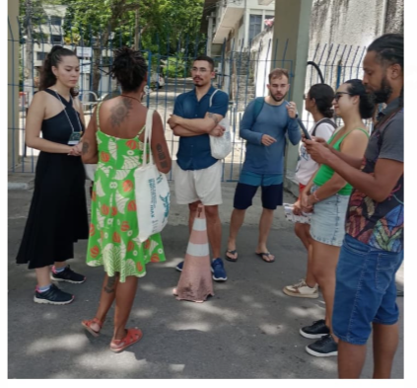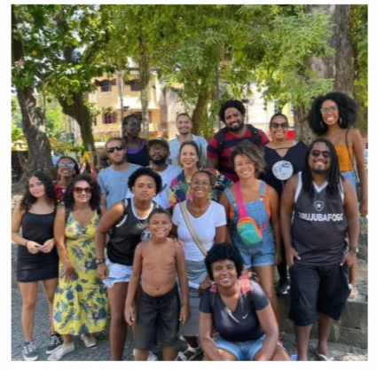
Fonte: Acervo pessoa, 2025. Fonte: Acervo pessoa, 2023.

Na entrada do campus Gragoatá também da UFF temos a Praça Zumbi dos Palmares, inaugurada em 2018 com um monumento em homenagem a esta personalidade negra, que embora esteja no campo da visualidade (Oliveira,2011), muitas vezes se torna invisível.
Figura 2 – Apresentação de Adinkras Figura 3 – Praça Zumbi dos Palmares
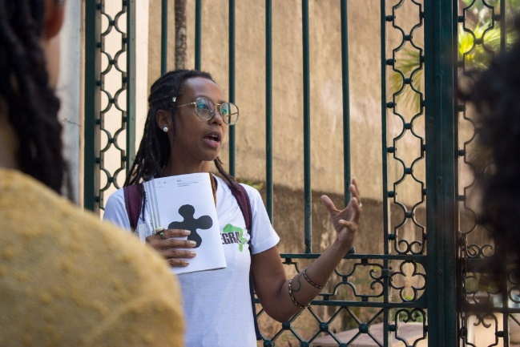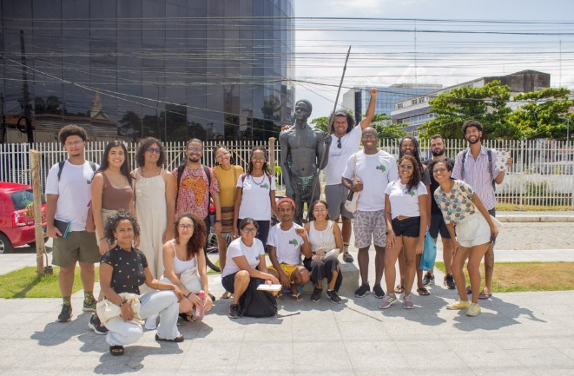
Fonte: Acervo pessoal, 2025. Fonte: Acervo pessoal, 2025

Identificamos alguns Adinkras, símbolos pertencentes aos povos Akan que carregam em si provérbios detentores de filosofiatambém são vestígios presentes nas paisagens culturais de Niterói que visitamos ao longo da nossa caminhada, que começa na Praça Nilo Peçanha, passa pelo Museu de arte popular Janete Costa, segue pelo Caminho Niemeyer, Valonguinho, Praça do Rink, Praça Floriano Peixoto, Praça São João e Mercado São Pedro. Sankofa, Asase, Bese Saka são alguns dos símbolos encontrados ao longo do percurso, cuja relação com a ancestralidade e conduta humana são fundamentais.
Identificar, reconhecer, preservar e valorizar o patrimônio material e imaterial construído desde a diáspora africana é fundamental para preencher as lacunas existentes na história oficial da cidade, visibilizando identidades e culturas tidas como periféricas.

4. Conclusão
Sob a perspectiva com a perspectiva de Henrique Cunha Junior (2010. p.86) sobre a “a ancestralidade ser um valor social contido nas sociedades tradicionais que resiste mesmo a urbanização moderna ou a presença de religiões européias”, o trabalho reuniu algumas experiências sobre os Percursos de memórias negras de Niterói, projeto que vem sendo desenvolvido desde 2021 visando construir outras memórias sobre a cidade, colocando a diáspora africana no centro de nossas investigações e análises. Por meio do trabalho de campo, a educação patrimonial promove a construção coletiva do conhecimento, buscando referências culturais cuja diáspora africana esteja no centro.
Ao longo dos quatro anos de trabalho, diversos grupos caminharam pelas ruas da região central de Niterói reconhecendo as afrografias inscritas nas paisagens. Buscando reconhecer e valorizar as heranças africanas na cidade, o projeto é um esforço para visibilizar narrativas abafadas por patrimônios culturais hegemônicos e propor uma educação patrimonial antirracista.

5. Referências
ABREU, Maurício de Almeida. Sobre a memória das cidades [1998]. In: CARLOS, Ana Fani Alessandri; SOUZA, Marcelo Lopes de; SPOSITO, Maria Encarnação Beltrão (orgs.) A produção do espaço urbano: Agentes e processos, escalas e desafios.1.ed., 4ª reimpressão. – São Paulo: Contexto, 2016.
ALENTEJANO, Paulo Roberto Raposo; ROCHA-LEÃO, Otávio Miguez. Trabalho de campo: uma ferramenta essencial para os Geógrafos ou um instrumento banalizado? Boletim Paulista de Geografia, N. 84, São Paulo SP, 2006.
CORRÊA, Roberto Lobato. O interesse do geógrafo pelo tempo. Boletim Paulista De Geografia, (94), 1–11. Recuperado de https://publicacoes.agb.org.br/boletim-paulista/article/view/632 , 2016.
CHUVA, Márcia. Possíveis narrativas sobre duas décadas de patrimônio: de 1982-2002. Revista do Patrimônio Histórico e Artístico Nacional, Brasília, DF, n. 35, p. 79-103, 2017b.
CUNHA JUNIOR, Henrique. Tecnologia africana na formação brasileira. Rio de Janeiro: CEAP, 2010.
FERREIRA, Simone Antunes. Memórias da diáspora africana: Registros e (Geo)grafias da presença preta em Niterói. Dissertação (mestrado) - Universidade Federal Fluminense, Niterói. 2021.
FERREIRA, Simone Antunes; Oliveira, Denilson Araújo de. Territórios Negros: uma análise dos enfretamentos espaciais das lutas antirracistas. In: Galeria de racistas: Reparação, agência e resistência. AGUIAR, Camilla Fogaça; SOUZA, Debora Simões de; SANTANA, Jorge Amilcar de Castro. Editora CRV, 200 p, 25 de ago. de 2023.
LIMA, Ivaldo Gonçalves. O direito à autonomia simbólica na cidade: a arte pública do grafite como argumento político. XIX Encontro Nacional da Anpur. Blumenau - SC – Brasil, 2022.
MARTINS, Leda Maria. Afrografias da memória: O reinado do Rosário de Jatobá. São Paulo; Belo Horizonte: Editora Perspectiva; Mazza Edições, 1997.
OLIVEIRA, Denilson Araújo de. Juventude e Territorialidades Urbanas: uma análise do Hip Hop no Rio de Janeiro. In: I Seminário de Pesquisa Juventudes e Cidade, 2011, Juiz de Fora. Anais do I Seminário de Pesquisa Juventudes e Cidade. Juiz de Fora, 2011.
TRINDADE, Azoilda Loretto. Valores civilizatórios afro-brasileiros na educação infantil. Revista Valores Afro-brasileiros na Educação. S.l. S.d. Disponível em: <http://www.diversidadeducainfantil.org.br/PDF/Valores%20civilizat%C3%B3rios%20afrobrasileiros%20na%20educa%C3%A7%C3%A3o%20infantil%20%20Azoilda%20T rindade.pdf>.

